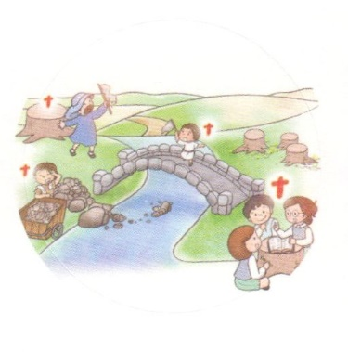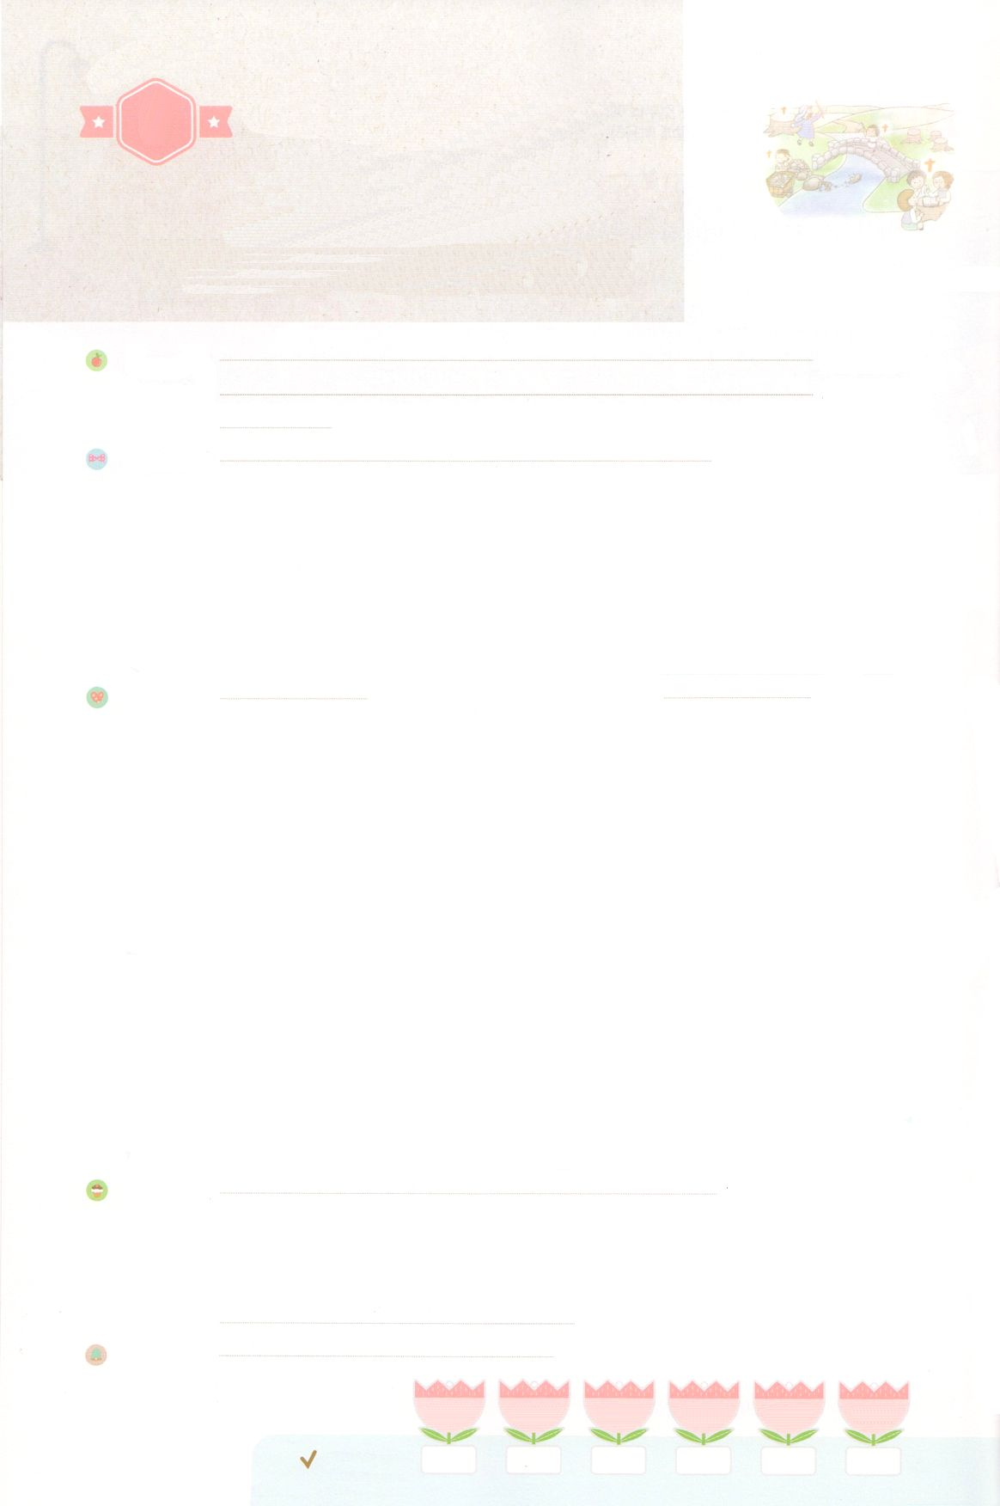

れいはいはさいこうのしゅくふく

まいにち

れいはい

わたしを　あいしてくださる　かみさまに

さいこうの　えいこうを　ささげましょう

かみさまの　やくそくは

かならず　なしとげられます！

いのり　　　　　　　　　　　　　　　　　　　　　　　　　　　　　　　　　　　　　　　　　　しかいしゃ

しとしんじょう　　　　　　　　　　　　　　　　　　　　　　　　　　　　　　　　　　　　　　みんなで

さんび　　　　　　　　　　　　　　　　　　　さんびか5117ばん（わたがしゅイエスよ）ちびっこレムナント(2019ねんこどもさんび)

せいしょ　　　　　　　　　　　　　　　　　　　　　　　　　　　　　　　　　　　　イザヤ62:6～12

**イザヤ62:6～12**　エルサレムよ。わたしはあなたののにりをいた。のも、のも、らはしてっていてはならない。にえられているたちよ。りこんではならない。がエルサレムをくて、このでエルサレムをとされるまで、っていてはならない。はのと、いによってわれた。「わたしはびあなたのを、あなたのにとしてえない。あなたのしてったしいぶどうを、にしてませない。りれをしたがそれをべて、をほめたたえ、ぶどうをりめたが、わたしのので、それをむ。」(6～9)

みことば　　　　　かみさまの　やくそくは　かならず　なしとげられます！　　　　　　　　しかいしゃ

　のはかならずしげられます。をじることができず、みことばをいても

れないのでも、はなるすえ「**り**（レムナント）」と「**インマヌエル**

（たちとともにおられること）」をしてくださいました。

　たちををかすレムナントとしてばれたのがでたちと

いつもともにおられます。たちにんだのをつとき、やみはれます。

くのがにちってきて、のがれます。どんなにさくてくても

がともにおられるなら、きくていのをわうことができます。

　のをしっかりとってきょうもサミット、サミット、サミット

（３サミット）としてするをわいましょう。にちってくる**とその**のために**イエス・キリスト**のをくげましょう！

いのり　　　　　　　　　　　　　　　　　　　　　　　　　　　　　　　　　いっしょに　おおきなこえで

いのりましょう

ちちなる　かみさま、ありがとうございます！わたしが　いる　げんばに　イエス・キリストの

はたを　たかく　あげて　でんどうと　せんきょうの　しゅくふくを　あじわいますように。

いきておられる　イエス・キリストの　おなまえによって　おいのりします。アーメン

しゅのいのり　　　　　　　　　　　　　　　　　いっしょに　しゅのいのりを　いのって　れいはいを　おえましょう

フォーラム　　　　　　　　　　　　　　　　　　きょうの　みことばを　きいて　パパとママと　はなしを　しましょう

24日　　　 　25日　　　　26日　　　　 27日　　　　28日　　　　29日

まいにち

　　　　　　　　　　　　　　チェックしよう げつよう　　　かよう　　　すいよう　　 もくよう　 　きんよう　　　どよう

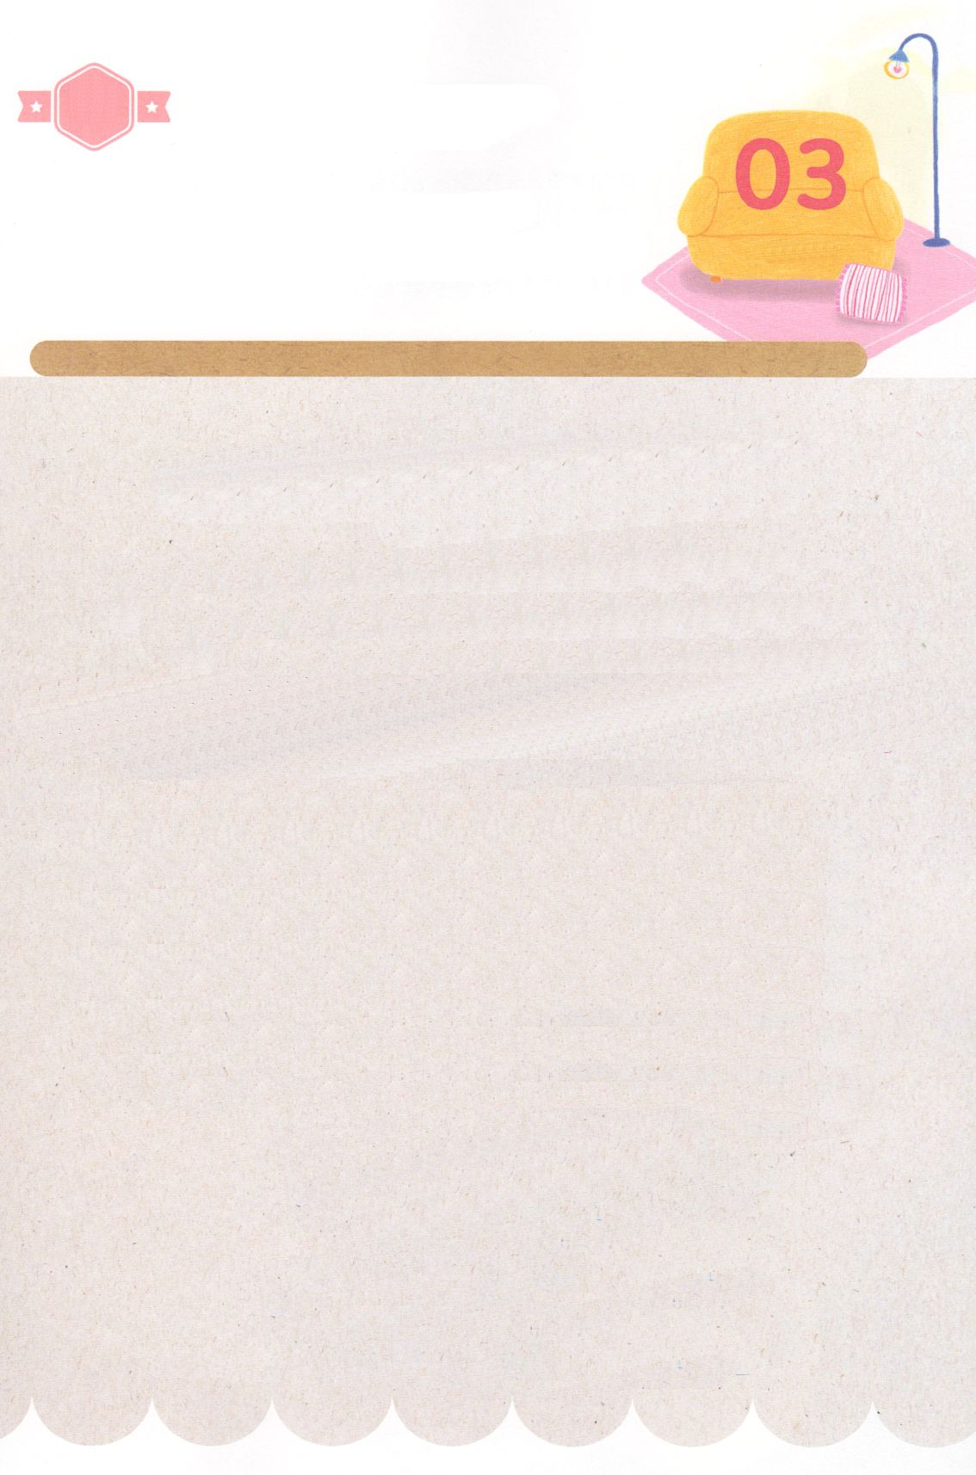

みことば　あんしょう

１３３とは、みことばを　１にち　３かい　３かいずつ　よめば

　　　　　　いっしゅうかんに　おぼえることが　できるという　いみです。

あまくて　ふしぎな　かみさまの　みことばを　まいにち　よみましょう。

よく　みえる　ところに　はっておいて　いっしゅうかん

くりかえし　よんで　みことばを　おぼえましょう

あま～い

１３３

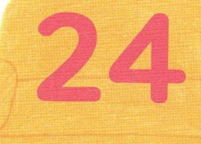

げつようび

**エルサレムよ。**

**わたしは　あなたの　じょうへきの　うえに**

**みはりにんを　おいた。**

**ひるの　あいだも、よるの　あいだも、**

**かれらは　けっして**

**だまっていては　ならない。**

**しゅに　おぼえられている　ものたちよ。**

**だまりこんでは　ならない。**

イザヤ62しょう6せつの　みことば

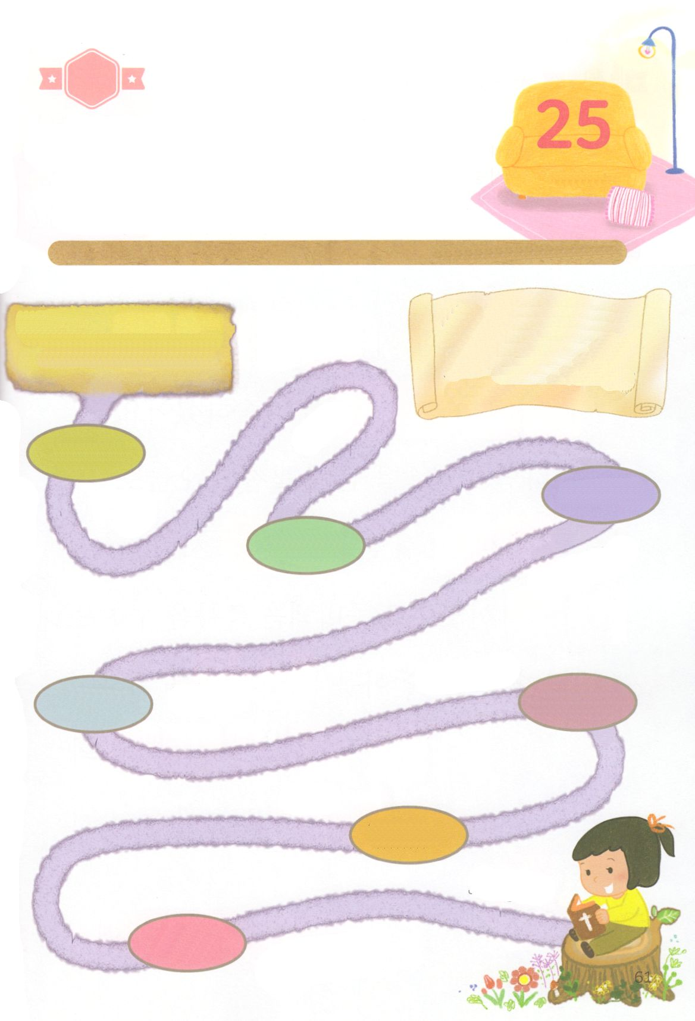

きりはりしよう

きって　はりましょう

かみさまの　たみが　けいやくを　うしなって　つみに　おちいった

とき　ごとに　かみさまは　よげんしゃを　とおして　みことばを

つたえてくださり　かれらを　ただしい　みちに　みちびかれました。

わたしたちも　ふくいんが　なくなり　ただしい　みちを　しらず

さまよっている　ひとびとに　かみさまの　みことばを　つたえる

みはりにんに　なりましょう。　したの　じと　あう　えと　あう

じんぶつを　つぎの　ページから　みつけて　はりましょう。

ちょき　ちょき

きりかぶ　うんどう

れいてきな　め

イザヤ

エリシャ

８ばんめの

　レムナント

じだいを　いかす

　でんどうしゃ

インマヌエル

みことば　いのり

れいはい

ちの　けいやく

せかいふくいんか

モーセ

ヨセフ

そこにはなお、じゅうぶんの　いちが　のこるが、それもまた、やきはらわれる。テレビンのきや　かしのきが

きりたおされる　ときの　ように。

しかし、そのなかに　きりかぶが

ある。せいなる　すえこそ、

その　きりかぶ。」

イザヤ6:13

パウロ

ダビデ

サムエルーセ

**７にんの**

レムナントの　みち

　じゅんびする　もの：　はさみ　のり　つぎのページ

かようび

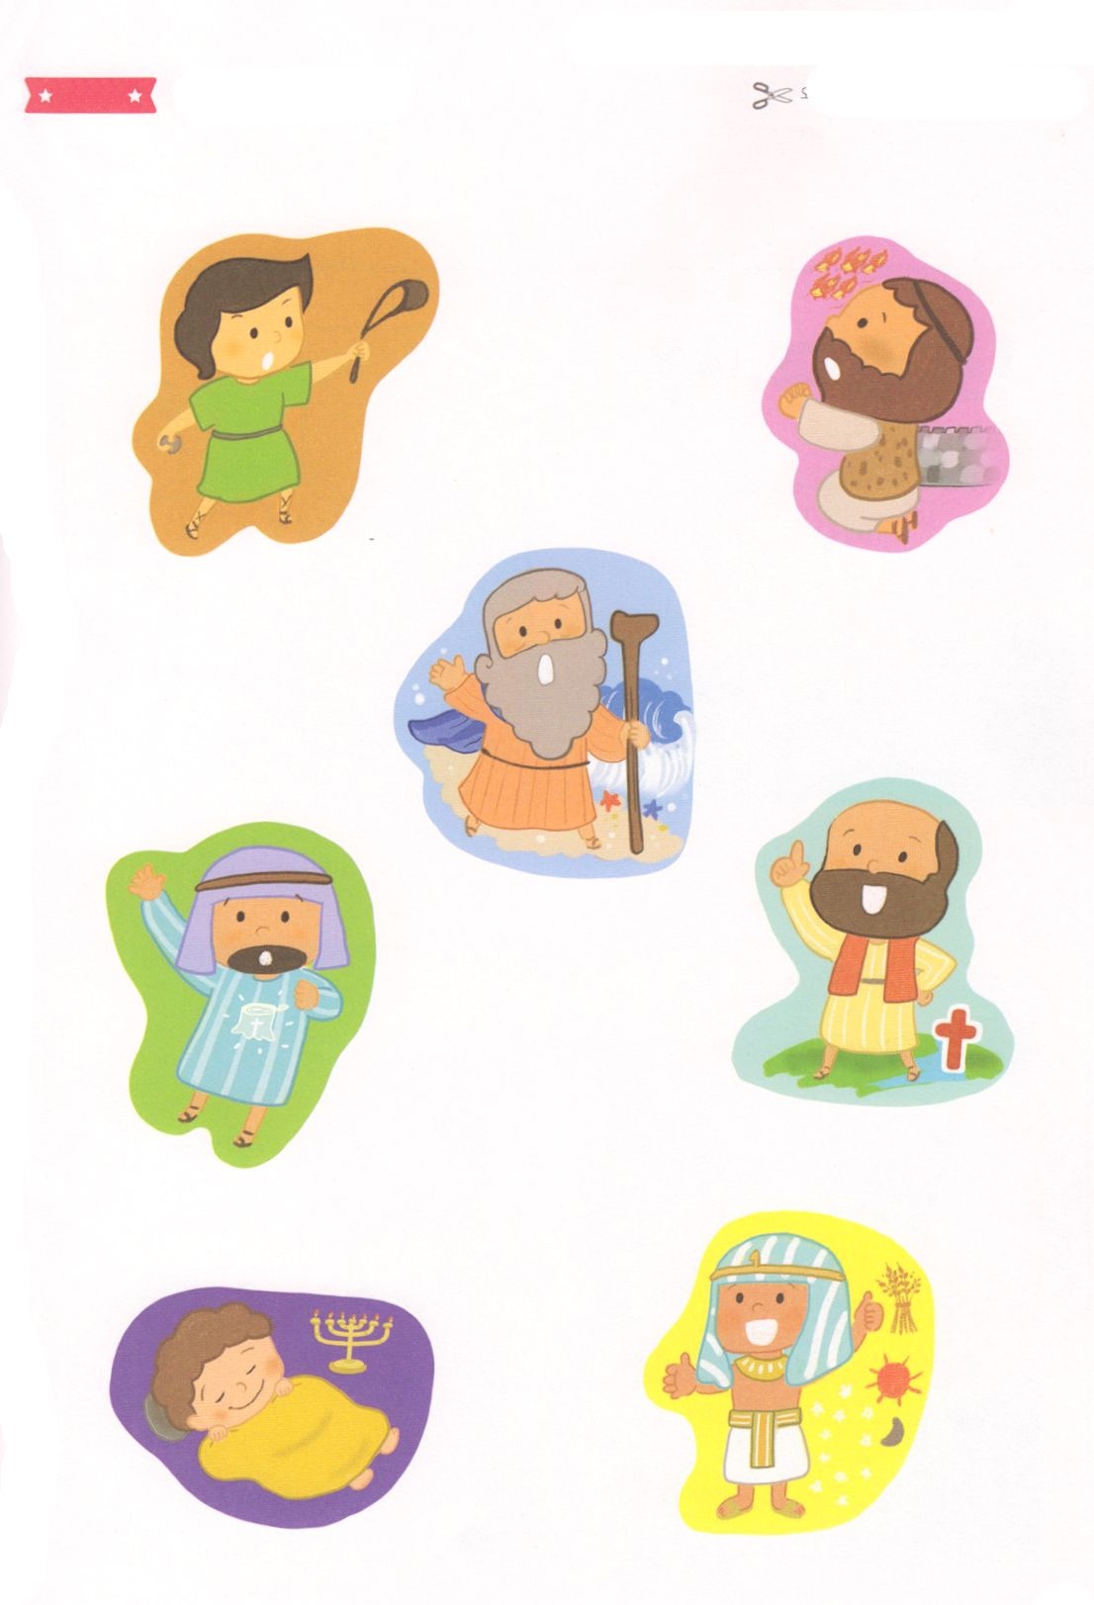

ふろく　　　　　　　　　　　　　　　　　　　　　　　　　　　　　　　　　　　はさみで　きりましょう

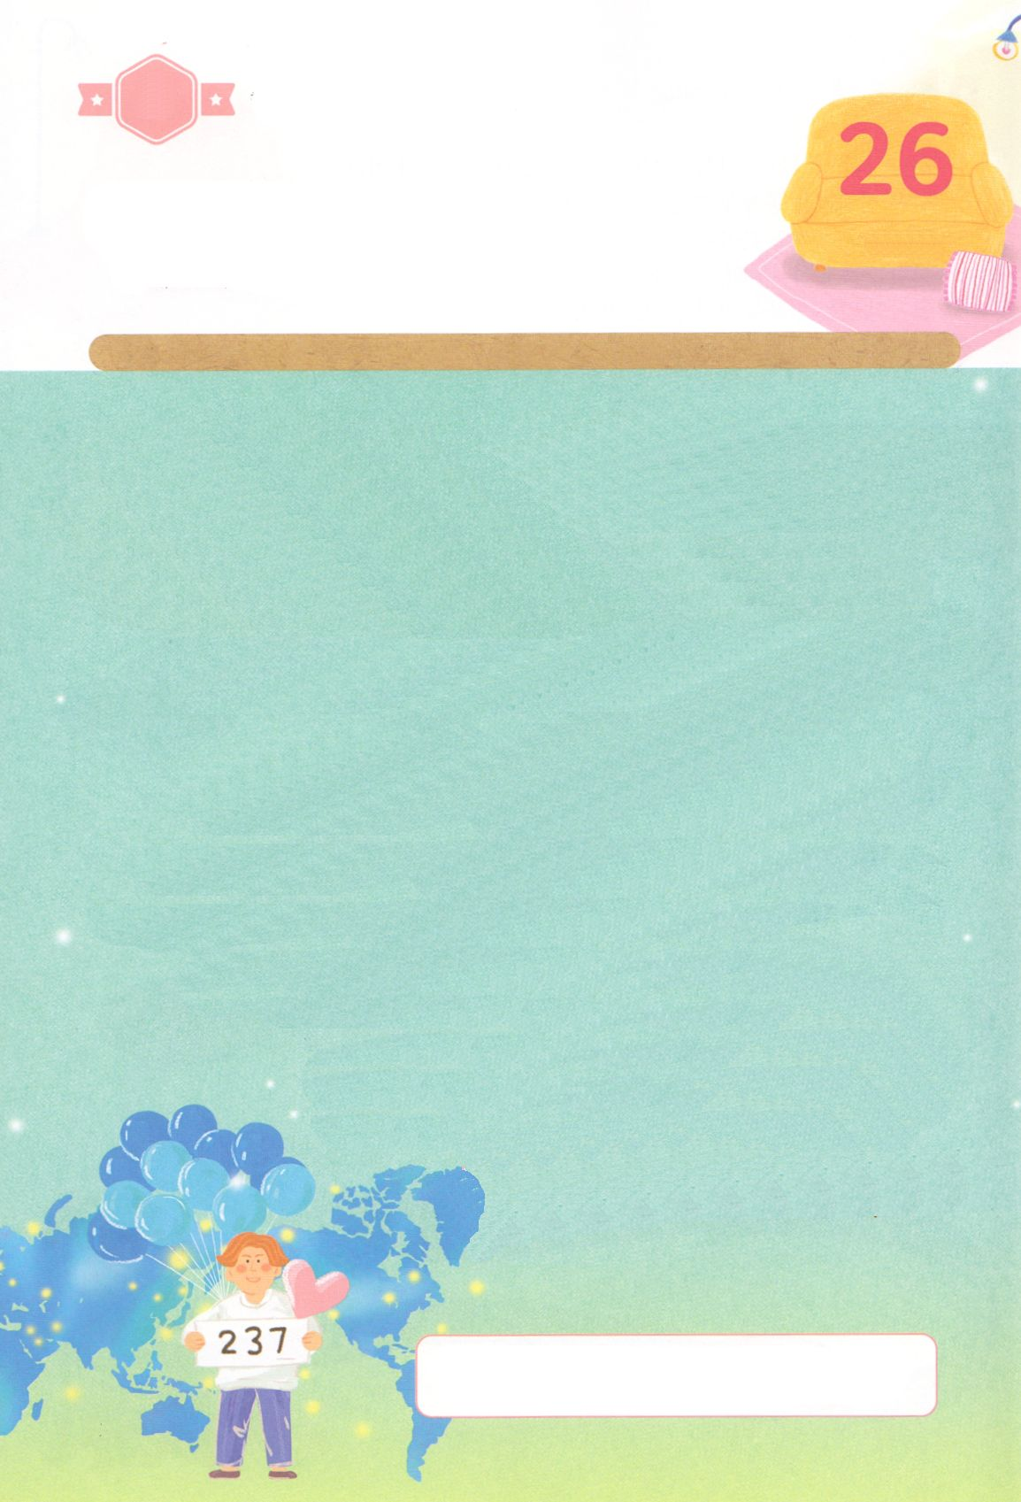

かくしんさがし

かみさまは　せいなる　すえ「 きりかぶ 」と

「 インマヌエル 」を

やくそくして　くださいました。

かみさまの　やくそくを　しっかりと　にぎって

きょうも　れいてき サミット、ぎのう サミット、

ぶんか サミットとして　じゅんびする　しゅくふくを

あじわいましょう。かみさまに　たちかえってくる

くにぐに と　その たみ の　ために

イエス・キリスト の　はた を

たかく　かかげましょう！

きりかぶ、インマヌエル、れいてき、ぎのう、

ぶんか、くにぐに、たみ、イエス・キリスト、はた

すいようび

はーい！

わたしです！

かくしんの　ないようを　こころに　きざみましょう

きょうも　パパとママと　いっしょに　れいはいしましょう。

きょうの　みことばで　じゅうような　たんごを　もういちど

かんがえてみましょう。

したの　ないようを　よんで　あいている　ところに　あう

たんごを　かきましょう

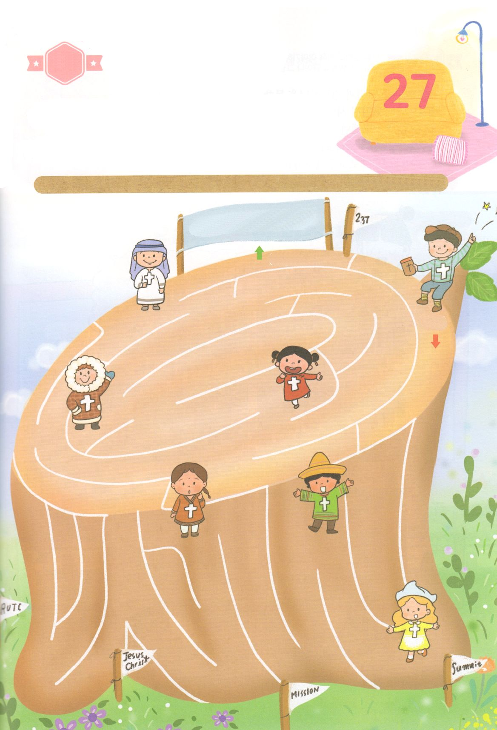

さがして　いろをぬろう

かくれている　えを　みつけたり　きれいに　いろを

ぬったり　しましょう

かみさまは　わたしたちを　レムナントとして　よんでくださり

せかいふくいんかの　ゆめを　もつように　してくださいました。

すべての　みんぞくに　ふくいんを　つたえる　けいやくの　ゆめを

もって　その　ゆめを　なしとげる　レムナントに　なりましょう。

めいろを　とおって　であう　すべての　ともだちの　こころの　なかの

じゅうじかに　いろを　ぬりましょう。

　　　　　　　　　　　　　　　　　　　　　　　　　　　　じゅんびするもの　┃いろをぬるどうぐ

　　　　　　　　　　　　　　　　　だい１，２，３うんどう

　　　　　　　　　　　　　　　　　　　　　　　　　ゴール

　　　　　　　　　　　　　　　　　　　　　　　　　　　　　　　　　　　　　　　　　スタート

どこ？

もくようび

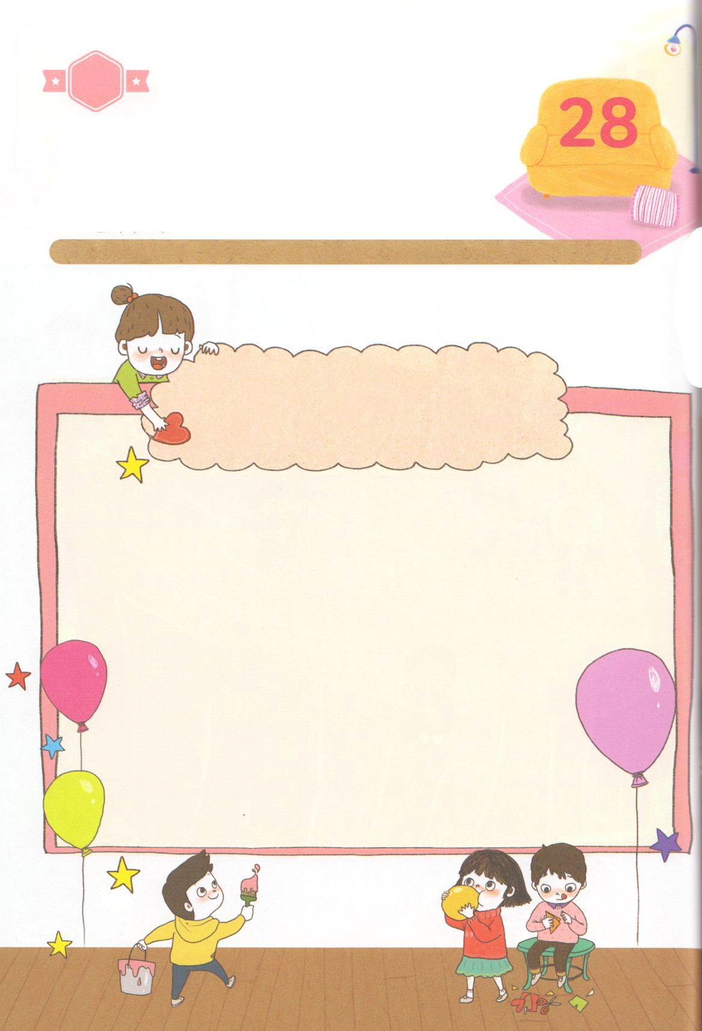

ひょうげんしよう

パパとママと　いっしょに　おはなしして

かみさまが　よろこばれる　かんがえ　ことば　こうどうを

えで　ひょうげんしましょう。

　パパとママ、ぼくしせんせいと　でんどうしせんせいを　とおして　けいやくを

つたえて　もらった　わたしは　れいてきに　くらくなった　じだいを

ふくいんで　かいふくする　このじだいの　のこりのもの、　かみさまの

レムナントです。　わたしと　おなじ　けいやくを　もった　レムナントの

ともだちは　だれが　いますか。パパとママと　いっしょに　はなしを

して　じか　えで　ひょうげんしましょう。

ひそひそ

きんようび

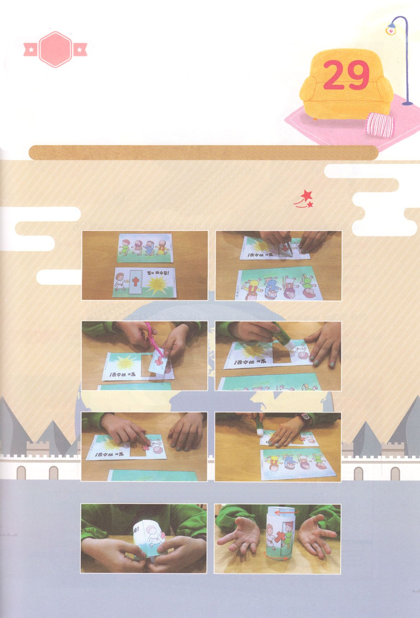

ワーク

たのしい　ワークをして　いっしゅうかんの　みことばを

こころに　きざみましょう

イエスさまだけが　わたしたちの　まことの　みちであり　まことの

いのちです。　その　おくぎを　もって　ぜんせかいに　かみのくにが

のぞむように　わたしたちは　みんな　ひかりの　みはりにんに

なりました。パパとママと　いっしょに　ワークを　しましょう

　　　　　　　　　　　　　　　　　じゅんびするもの　│　はさみ　のり　カッター　つぎのページ

わたしたちは

ひかりの　みはりにん

つぎの　ページの　えを　きりぬきましょう

（＊おとなの　ひとに　たすけてもらって　しかくの　かたちを　きりぬきましょう）

じゅうじかの　かたちを　きって　まるい　しるしの　ぶぶんに　のりを　つけて　はります

１ばんの　えと　２ばんの　えを　まるいはしらに　なるように　それぞれ　のりを　つけて

うちがわと　そとがわに　なるように　かさねます

うしがわの　えと　そとがわの　えが　こうごに　でるように　まわします。

サムエルが　にぎった　かみさまの　けいやくが　レムナントを　とおして　つたえられるのを

みることが　できます。

パッパ

パッパ

どようび

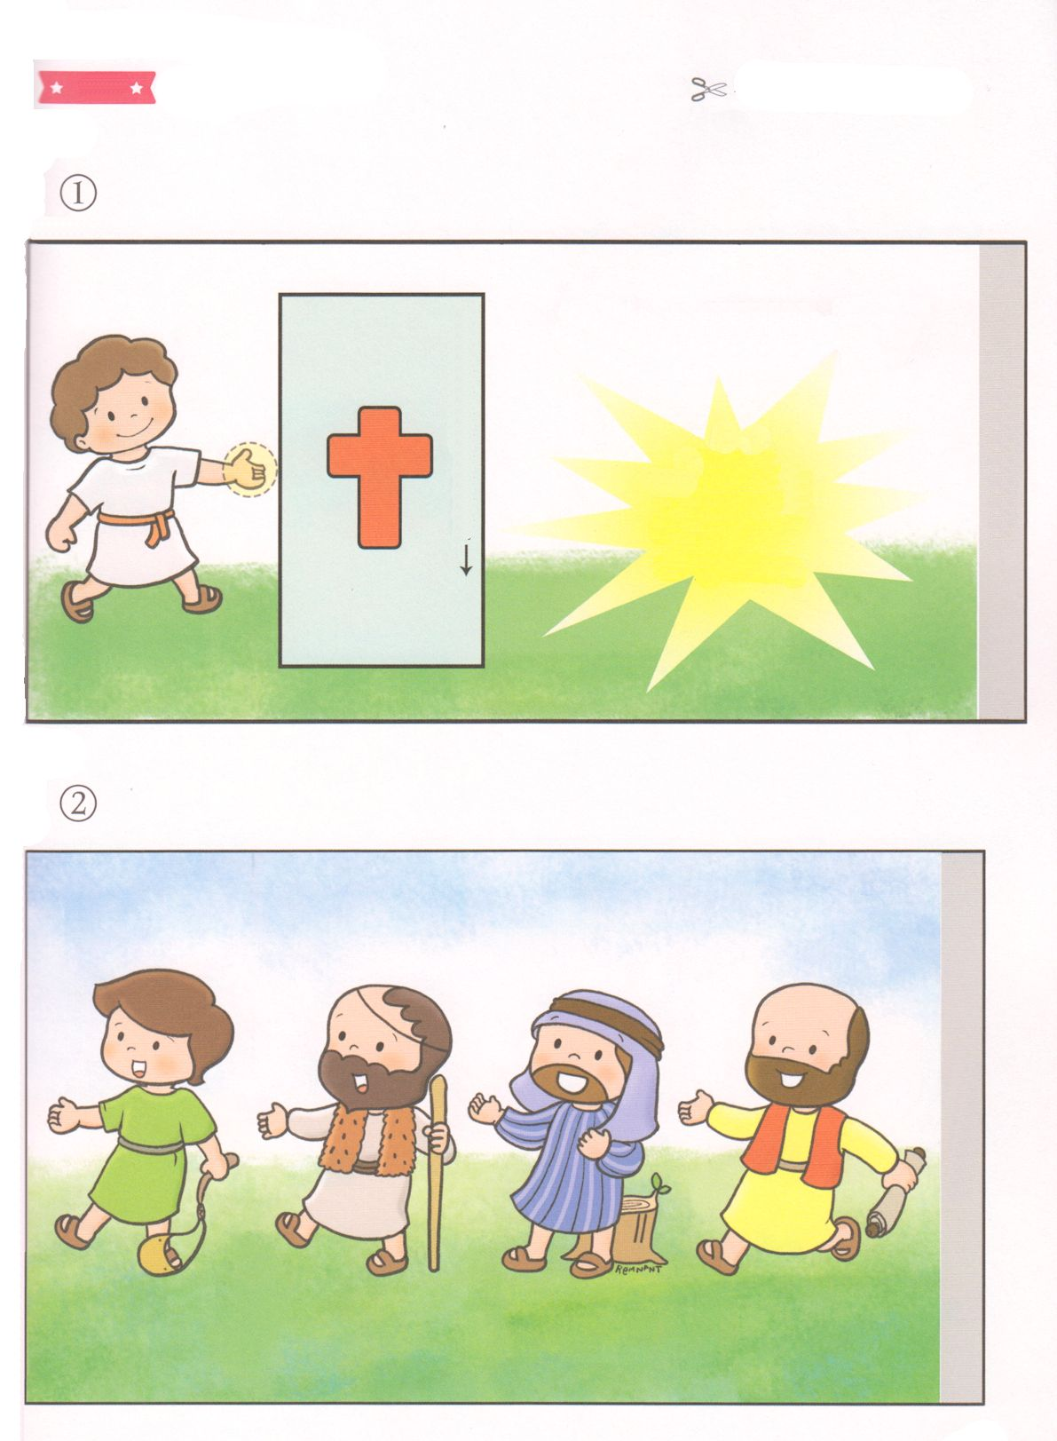

ふろく　　　　　　　　　　　　　　　　　　　　　　　　　　　　　　　　　　　　　　はさみで　きりましょう

ひかりの　みはりにん！

おきよ。ひかりを　はなて。

あなたの　ひかりが　きて、

しゅの　えいこうが

あなたの　うえに

かがやいているからだ。

イザヤ60しょう１せつのみことば

のりを　つける　ところ

のりを　つける　ところ

せんに　そって　カッターで　きりぬく